Государственное бюджетное дошкольное образовательное учреждение детский сад № 69
общеразвивающего вида с приоритетным осуществлением деятельности
по физическому развитию детей Красносельского района Санкт-Петербург

КОНСУЛЬТАЦИЯ ДЛЯ РОДИТЕЛЕЙ
«Хочу, но не могу. Сигналы для родителей».
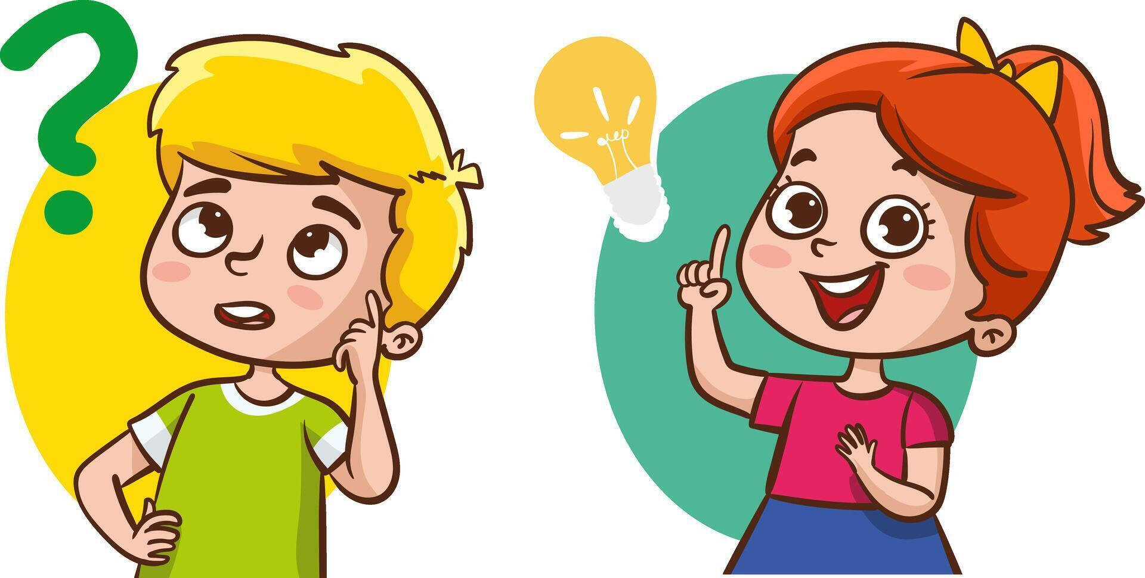

Подготовили воспитатели:
Александрова Е.Ю
Лайшева С.С.

Плохое поведение на пустом месте не возникает.
Можно сказать, что это своеобразный сигнал для родителей: «Мама/папа, у меня есть проблема, сам решить её не могу, а с тобой не хочу обсуждать (или боюсь / или не получается / или не знаю, как это делается).
Если мы верно сумеем расшифровать этот детский сигнал, т.е. понять причину, а затем её устранить - поведение ребёнка наладится.
Основные причины
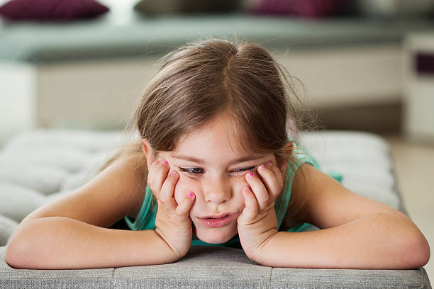
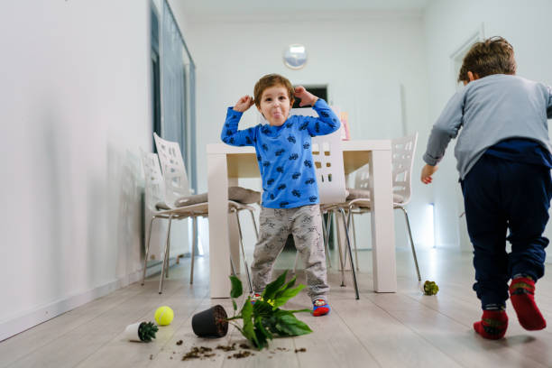
1.Ску-у-учно.
Когда ребёнку нечем заняться, он развлекает себя приставанием к родителям, капризами, а если и это не помогает – вредными выходками. Их не трудно остановить, но есть опасность, что манера таким незатейливым образом себя развлекать быстро войдёт в привычку. А от того, что стало привычным, избавиться гораздо трудней.

2. Сбрасывает негатив.
У детей тоже есть нервы, и плохие эмоции в них накапливаются так же, как и у нас.
Что делать?
а) Посочувствовать («тебе грустно», «ты сердишься, потому что»)
б) Помочь (научить, показать), как избавляться от вредных эмоций безвредным для родительских нервов способами ( музыка, физические нагрузки, «хулиганские» действия типа: «Можешь раскидать во-о-он ту кучу листьев, попрыгать, порыться в них», «Да, этот журнал можешь рвать, комкать», «Ломай, ломай эти спички»). И конечно же доброжелательный разговор - без замечаний и назиданий, без упрёков и нудной морали «как надо себя вести».
3. Протестует.
Ребёнок получает слишком много замечаний и указаний.
Взрослые слишком часто и некорректно вмешиваются в его занятия и дела – оттого и возникает протест. И протестующему человеку приходится с боем добиваться права на самостоятельность.
Что делать?
Тут требуется только одно: резко уменьшить их количество; не придираться по мелочам. Взрослые часто не замечают своей «приставучести», попыток вмешаться, поруководить («дай я тебе помогу… покажу», «ну кто так делает! надо вот как, смотри…»).
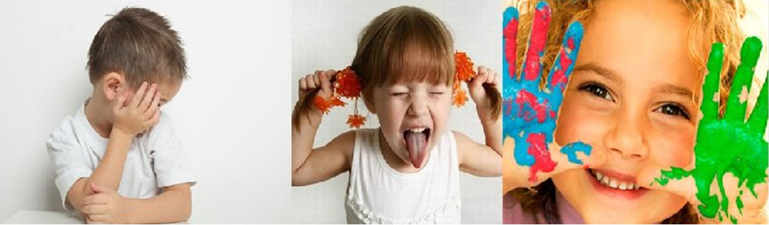
4. Усвоил, что вас это здорово достаёт, и делает вывод: так проще привлечь к себе внимание (и неважно, со знаком «плюс» оно или «минус» - лишь бы им занимались). Одна из примет недостатка внимания такова. Как только вы уделите персональное внимание своему ребёнку (позанимаетесь, поговорите, приласкаете и т.п.), на какое-то время он ведёт себя лучше. Он как бы насытился – и успокоился. А потом, когда снова «проголодается» - снова начинает вас «доставать».
Есть дети, которым настолько сильно не хватает родительского участия и внимания, тот же эффект вызывают ругань, родительские нотации, гнев. Для этих детей родительская несдержанность опасна вдвойне: может возникнуть привычка и в будущем получать этакое извращённое удовольствие о того «смотри, какой я плохой!»
Что делать?
На мелкие выпады можно вовсе внимания не обращать. Например, кривляется, вреда от этого нет никому, пусть кривляется на здоровье, вы просто этого «не замечаете». На не-мелкие реагировать надо. Но не так, как рассчитывает ребёнок, а в варианте, невыгодном для него. Почему? Бурная эмоциональная реакция подкрепляет вредное поведение. («Ага-а-а, получается! запомню и опять повторю!»). Реакция сдержанная, с конкретными мерами, пресекает его («Вместо внимания нарвался на наказание, у-у-ууу!»).
Главное – сохранять спокойствие. Понятно, что трудно. «… он меня измотал» … «никаких нервов уже не хватает» … «стыдно, но постоянно срываюсь на крик» …- обычные жалобы мам. Но – не срывайтесь. Между эмоцией (когда, например, рассердились) и поступком (стали кричать) есть маленький промежуток, в этот момент и можно успеть взять себя в руки. В психологии есть много приёмов и способов. Попробуйте разные, выберете те, что удобны для вас.
5. Манипулирует.
Ребёнок усвоил из личного опыта: именно этим способом можно добиться того, что я хочу. Одна из тактик манипулятора: он ведёт себя грубо, а как только вы сдадитесь – уступите, тут же исправится. Или сразу попробует подольститься.
Хорошее средство от манипуляций – на них не вестись.
Это трудное дело: манипулятор прекрасно знает все наши слабинки и давит на них. Своим поведением он будет доказывать: «Если ты не сделаешь по-моему, тебе же самой будет хуже».
Сделайте наоборот: пусть хуже будет ему самому.
Для этого надо:
\/ не реагировать бурно на детские «выступления».
\/ не вступать в препирательства. Дети – мастера втягивать нас в совершенно бессмысленный спор.
Вместо того, чтобы спорить и что-то доказывать непослушному чуду, лучше кратко и чётко сказать:
а) чем вы недовольны («Я не люблю слушать грубости» … «прекрати» … «таким поведением ничего хорошего не добьёшься»);
б) что будет, если… (а будут дисциплинарные меры/штрафные санкции).
в) И слово своё сдержать.
6. Добивается равноправия, ребёнок отвоёвывает право на самостоятельность, уважения к своим интересам и своему мнению. Подобное происходит, когда его не воспринимают как равноправного члена семьи, не считаются с его мнением. (Но зато охотно навязывают своё). «Не лезь…не мешай…», «Ты ничего ещё в этом не понимаешь» и пр. Вы этого не говорите?
Что делать?
Предоставить нужную дозу самостоятельности, особенно в деле принятия решений, особенно касающихся его самого. Важно также позволить ребёнку вносить свой вклад в семейные дела и заботы. Не отказываться от его помощи, не отстранять. Например, вы занялись уборкой. Дошкольник всегда готов помочь, ему доставляет особое удовольствие чувствовать себя соучастником общего общесемейного дела. И если вы не позволяете, тем самым как бы говорите ему: «Ты ещё маленький, ты недостаточно сильный, ты не можешь быть с нами на равных, ты никто и ничто».
Относитесь к юному человеку более уважительно, учитывайте его мнение при решении семейных проблем, предоставьте ему право голоса и право выбора – и ребёнку не надо будет бороться с Вами, и грубость уйдёт.
7. Часто изменения поведения ребёнка (особенно в худшую сторону) связаны с возрастным кризисом.
Но ждать и терпеть (вот кризис закончится – и ребёнок исправиться) не стоит. Надо просто знать возрастные кризисные особенности и скорректировать своё поведение соответственно им.
Малыша, научившегося ходить, глупо вечно держать на руках или в манеже. Если не предоставить ему физическую самостоятельность в передвижении, он будет сопротивляться, ведь так? С кризисом – то же самое.
Ребёнок переходит на новую ступеньку развития. Потому на многое, старое и привычное, он начинает смотреть по-другому, воспринимать не так, как раньше. И действовать начнёт по-другому, и взгляд на родителей становится в чём-то иной. У него появляются новые потребности и новые возможности. И новые возрастные задачи, которые он должен решать. Ухудшилось поведение? Воспринимайте как знак, как сигнал: «Мама и папа, я расту и меняюсь, пора меняться и вам».
8. Привычка и подражание.
Кто-то в семье ведёт себя грубо (и т.д.), а ребёнок «срисовал» поведение взрослого и начал ему подражать. А потом это вредное поведение закрепилось и стало привычным.
Что делать?
Привычку менять. Следить за собой и за своим поведением!

